广州中院档案借阅人变更操作说明

1、进入【实体借阅】界面，如下：
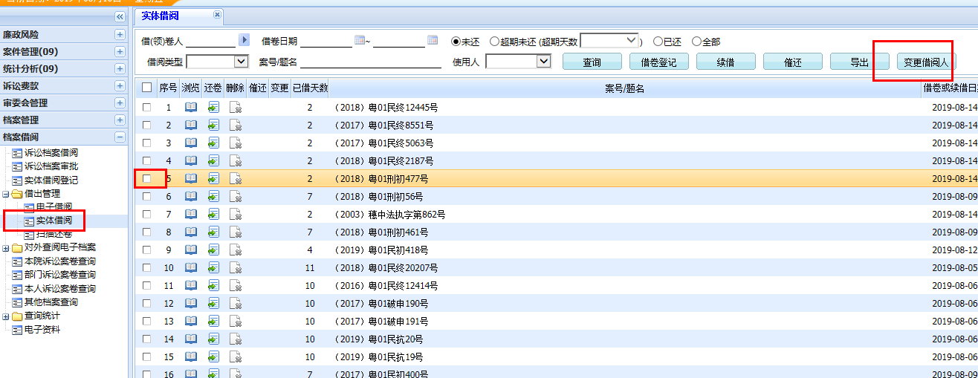

- 查找需变更的档案记录，勾选列表，点击【变更借卷人】，即进行变更档案借卷人操作。
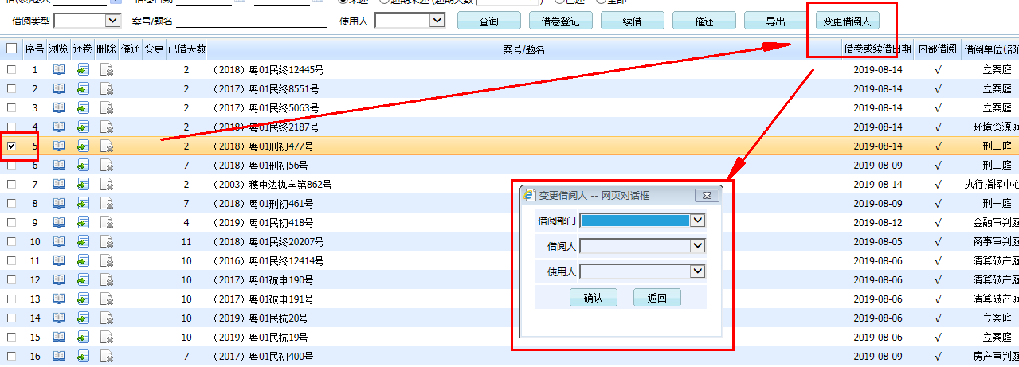

- 变更记录查看，实体借阅列表，若有变更记录，列表【变更】会有显示，点击即可查看变更记录
